**الهيئة الدولية لدع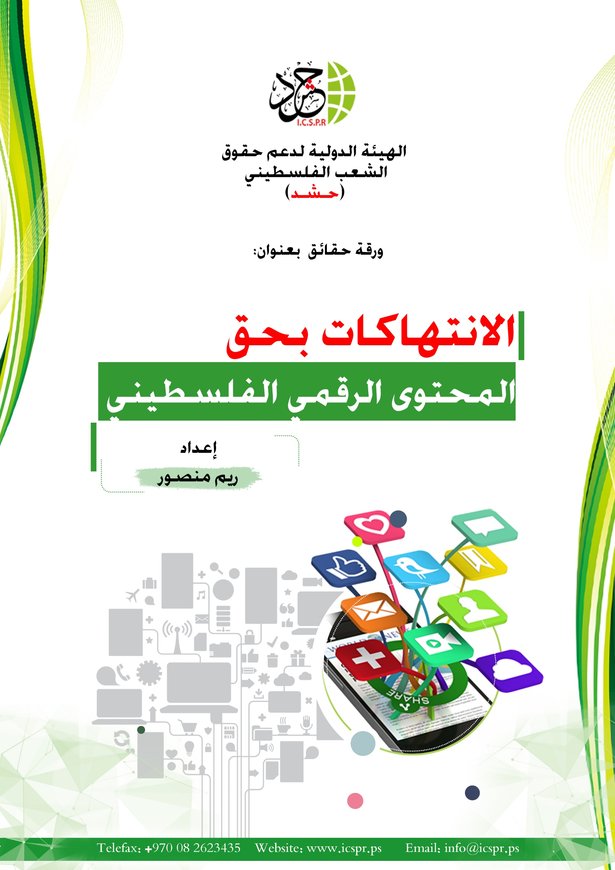م حقوق الشعب الفلسطيني (حشد)**

**ورقة حقائق حول:**

**"الانتهاكات بحق المحتوى الرقمي الفلسطيني**"

**إعداد الباحثة:**

**ريم منصور**

**أغسطس 2022**

**أولاً: المقدمة:**

يتعرض المحتوى الرقمي الفلسطيني إلى حملة تقييدات ممنهجة من قبل شركة ميتا، حيث أن الحملة تعكس ازدواجية المعايير التي تنتهجها الشركة، ففي الوقت الذي تسمح فيه عبر منصاتها مثلاً لجيش الاحتلال والمغردين الإسرائيليين، بنشر مقاطع عمليات عسكرية، وكذلك مقاطع تتسم بالكراهية والتحريض على العنف ضد الفلسطينيين، دون أي تقييد أو حذف، تقوم بحذف المحتوى الفلسطيني المناهض للاحتلال، في إطار التساوق وتسييس المعايير الهادفة لتغييب الرواية الفلسطينية المشروعة والمسندة بمئات قرارات الشرعية الدولية، والمنسجمة مع مواثيق حقوق الإنسان والقانون الدولي الإنساني، لصالح ترسيخ الرواية الإسرائيلية القائمة بالأساس على التنصل لحقوق الإنسان والتضليل والتحريض.

فبناءا على آخر الاحصائيات من قبل مركز "صدى سوشال" المخصص لمتابعة الانتهاكات بحق المحتوى الفلسطيني، فإن أكثر من 425 انتهاكًا رقميًا بحق المحتوى الفلسطيني على مواقع التواصل الاجتماعي خلال النصف الأول من عام 2022، تزامن معها محاولات "إسرائيلية" على المستوى الرسمي بتشريع محاربة الصوت الفلسطيني رقميًا وملاحقته، وكان من اللافت أن أرقام الانتهاكات بحق المحتوى الفلسطيني تضاعفت بنسبة 3 أضعافٍ بعد تهديد وزير الحرب الإسرائيلي حينها "بيني غانتس" بملاحقة المحتوى الفلسطيني، والإعلان عن تشكيل قسم خاص لمحاربة المحتوى الفلسطيني على صفحات التواصل الاجتماعي، بمشاركة كلاً من ممثلين عن ما يسمى بالجيش والشاباك وشرطة الاحتلال، بادعاء أن هذه الوسيلة "تساهم في خفض حالة التوتر، وتقديم الاحتلال طلباً لإدارتي ميتا والتيك توك لمساعدتها في الكشف عن "المحرضين وتشويش عملهم".

وفي إشارة إلى مزيد من القمع للمحتوى الفلسطيني، وإمعانًا لتقييد الوصول للمعلومات للمستخدم الفلسطيني، قامت شركة ميتا على منصة فيسبوك بتصنيف الأسير "زكريا الزبيدي" كشخص خطير، ووجهت تحذيرات للمستخدم الذي يبحث عن اسم الأسير على المنصة، كما صنّفت ميتا عددًا من الشخصيات والمجموعات الفلسطينية بوصف "الأفراد أو المنظمات الخطيرة".

**ثانياً: حرية الرأي والتعبير في القانون:**

تأتي حرية الرأي والتعبير في مقدمة الحريات، فلكل إنسان حق التعبير عن رأيه ونشره، سواء بالقول أو الكتابة أو التصوير، وسواء كان التعبير حركياً أو رمزاً أو في شكل صورة أم رسماً، أم أغير ذلك من وسائل التعبير في حدود القانون، حيث جاءت المادة 19 من القانون الاساسي المعدل لسنة 2003 وتعديلاته لسنة 2005 لتقول "لا مساس بحرية الرأي، ولكل إنسان الحق في التعبير عن رأيه ونشره بالقول أو الكتابة أو غير ذلك من وسائل التعبير أو الفن مع مراعاة أحكام القانون".

كما وأن حرية التعبير من الحقوق المنصوص عليها في مواثيق حقوق الإنسان، وفي مقدمتها الإعلان العالمي لحقوق الإنسان، حيث أكدت المادة (19) من العهد الدولي للحقوق المدنية والسياسية على ما يلي:

1. لكل إنسان حق في اعتناق آراء دون مضايقة.

2. لكل إنسان حق في حرية التعبير ويشمل هذا الحق حريته في التماس مختلف ضروب المعلومات والأفكار وتلقيها ونقلها إلى الآخرين، دون ما اعتبار للحدود سواء على شكل مكتوب أو مطبوع أو في قالب فني أو بأية وسيلة أخرى يختارها، وهو ما يؤكد بوضوح على أن حرية الرأي والتعبير هي حقوقاً مكفولة، يجب احترامها وتعزيزها للجميع ودونما أي تمييز أو تسييس على أي أساس. وهو ما لم تحترمه إدارات منصات التواصل الاجتماعي فيما يتعلق بالمحتوى الرقمي الفلسطيني.

**ثالثاً: التضييق على النشطاء الفلسطينيون:**

تصاعدت الانتهاكات بحق المحتوى الفلسطيني، والذي جاء بالتزامن مع بداية الحراك الإلكتروني الذي أطلقه النشطاء الفلسطينيون في مايو من العام الماضي، والذي توسع ليصل لمعظم دول العالم على خلفية الانتهاكات الإسرائيلية تجاه الفلسطينيين في حي الشيخ جراح وأحداث القدس والعدوان الإسرائيلي الاخير على قطاع غزة، مع قيام السلطات الإسرائيلية -في الوقت ذاته-، بتقديم عشرات الطلبات، لمواقع التواصل الاجتماعي من أجل التضييق على المحتوى الفلسطيني.

فتستمر منصات التواصل الاجتماعي في محاربة الإعلام الفلسطيني من خلال تقييد وحذف حسابات الصحفيين، لنشرهم أخبارًا تتعلق بالقضية الفلسطينية، حيث رصد مركز "صدى سوشال" 17 انتهاكًا بحق حسابات الصحفيين والمؤسسات الإخبارية، وكان آخرها حذف منصة انستغرام لحساب مصور وكالة الأناضول في فلسطين، هشام أبو شقرة الحائز على جوائز عالمية، مما يؤكد على عدم مراعاة منصات التواصل الاجتماعي لخصوصية القضية الفلسطينية، واعتبارها مجرد نقل الخبر هو “تحريض لعنف” والذي بدوره يعيق نشر المعلومات والأخبار.

وفي ذات الإطار، قدمت النيابة العسكرية بدولة الاحتلال الإسرائيلي لائحة اتهام بحق الطالبة الفلسطينية في جامعة بئر السبع "مريم أبو قويدر" من سكان النقب، تتضمن تهمًا بتأييد منظمة "إرهابية"، والتحريض على "الإرهاب"، وطالبت بتمديد حبسها المنزلي، وذلك بعد أن نشرت صوراً ومنشورات عبر حسابها على انستغرام لأحداث النقب، واعتداءات شرطة الاحتلال على الفلسطينيين مطلع العام الجاري، كذلك حذف حسابات صحفيين ونشطاء أثناء تغطيتهم للعدوان الأخير في قطاع غزة، كحساب الإعلامية "أسيل سليمان" والناشط "أحمد لبد" وغيرهم من الصحفيين والرواد.

**رابعاً: قانون فيسبوك الإسرائيلي لمحاربة المحتوى الفلسطيني:**

كان كنيست الاحتلال، قد أقر "قانون فيسبوك" بالقراءتين الأولى والثانية مطلع العام الجاري 2022، لإلزام شبكات التواصل الاجتماعي بحذف المضامين المتعلقة بالشأن الفلسطيني، حيث سيمنح القانون المذكور، نيابة الاحتلال العامة، صلاحيات لحذف أي محتوى أو منشور في شبكات التواصل الاجتماعي، فوفقاً للقانون، سيكون المحتوى على شبكات التواصل الاجتماعي مثل، فيسبوك ويوتيوب.. وغيرها، تحت عين الرقيب الإسرائيلي، للحذف والملاحقة القضائية.

ويمنح قانون "فيسبوك" النيابة العامة الإسرائيلية صلاحيات واسعة لحذف مضامين منشورة في شبكات التواصل الاجتماعي والمواقع الإلكترونية على شبكة الإنترنت، كما ويمكنها من التوجه للمحكمة الإسرائيلية للمطالبة بحذف المضامين الرقمية بحجة أنها "تحريضية"، بما في ذلك ملاحقة أصحاب المنشورات قضائياً بحجة ارتكاب مخالفة جنائية، ويعزز القانون سيطرة وقمع الاحتلال الإسرائيلي على النشاط والرواية الفلسطينية. وبالتالي يمكن القول بأن القانون يأتي في إطار تكميم الأفواه ومنع أي محاولات لفضح الانتهاكات والممارسات الإسرائيلية، وإحباط أي محاولة لكشف الحقائق عما يجري، سواء بحق المواطنين الفلسطينيين بالداخل أم في المناطق الفلسطينية المحتلة عام 1967. فالقانون سيكون بمثابة أداة إضافية لجهود الاحتلال الإسرائيلي في فرض سيطرته، وأدوات القمع في الفضاء الرقمي، لتقويض المحتوى الفلسطيني والنشاط الرقمي للفلسطينيين، وتغييب الرواية الفلسطينية لصالح الرواية الإسرائيلية.

**خامساً: حقائق وأرقام:**

* أكثر من 425 انتهاكًا رقميًا بحق المحتوى الفلسطيني على مواقع التواصل الاجتماعي خلال النصف الأول من عام 2022، تزامن معها محاولات "إسرائيلية" على المستوى الرسمي بتشريع محاربة الصوت الفلسطيني رقميًا وملاحقته.
* توزعت الانتهاكات التي على منصات التواصل الاجتماعي المختلفة، فجاء موقع "فيسبوك" في مقدمة المواقع الأكثر انتهاكًا بواقع 273 انتهاكًا، وواتساب بواقع 60 انتهاكًا، بينما سجل انستغرام 30 انتهاكًا، وتيك توك 21 انتهاكًا، ويوتيوب 14 انتهاكًا، وتويتر 12انتهاكًا، وكلوب هاوس 10 محاولات لإغلاق الغرف الصوتية لنشطاء، خاصة أثناء تغطيتهم لما يجري في القدس.
* تمثلت ثلث الانتهاكات (33% منها) بحق الصحفيين والمؤسسات الإعلامية، بواقع 140 انتهاكًا خلال الأشهر الستة، تنوعت ما بين حذف الحسابات بشكلٍ كامل، أو فرض التقييدات على النشر، خاصة عند استعمال العديد من المصطلحات والأسماء المرتبطة بالحالة السياسية، والتي تصنف معظمها ضمن خوارزمية الحظر مثل "الاحتلال، شهيد، مقاومة" وغيرها من الكلمات، وهو ما يدل على عدم مراعاة لخصوصية القضية الفلسطينية، واعتبار مجرد نقل الخبر هو "تحريض على العنف" والذي بدوره يعيق نشر المعلومات والأخبار.
* تعرض 97% ناشطاً لانتهاكاتٍ رقمية بسبب محتوى مرتبط بالقضية الفلسطينية نشروه عبر حساباتهم، 29% منهم تعرضوا لانتهاكات متكررة لأكثر 11 مرة، و12% منهم تعرضوا لانتهاكات تكررت من 6 – 10 مرات، و 43% منهم تعرضت حساباتهم للانتهاكات من قبل إدارات منصات التواصل لـ 3 – 5 مرات.
* تنوعت أساليب الانتهاكات الممارسة بحق النشطاء، من قبل إدارات منصات التواصل الاجتماعي، حيث تم حذف منشورات 68% من الصحفيين والنشطاء المستطلعة آراؤهم، و59% منهم قيّدت منصات التواصل وصول حسابهم، فيما 58% من الصحفيين والنشطاء منعوا من النشر لفترة معينة، فيما تعرض 33% لحذف حسابهم بشكل كامل.
* 80% من الصحفيين والنشطاء تعرضوا للانتهاك بسبب نشرهم صورا للشهداء والأسرى والمقاومة، و75% منهم جاء الانتهاك بسبب نشرهم مقاطع مصورة متعلقة بجنائز الشهداء أو الفصائل العسكرية، فيما تعرض 72% منهم للانتهاك بسبب نشرهم كلمات مرتبطة بالقضية الفلسطينية مثل (مقاومة، احتلال، شهداء، عملية).
* 12% من الصحفيين والنشطاء تعرضوا لانتهاكات حكومية، بسبب نشرهم محتوى فلسطيني على مواقع التواصل الاجتماعي، وحيث تعرض 62% منهم للتهديد بسبب المحتوى المنشور، و29% منهم تعرضوا للاعتقال، كما أشار الصحفيون والنشطاء إلى تعرض 52% لحملات تحريض وتشهير رافقت نشرهم محتوى سياسي أو وطني فلسطيني.
* تعرض أكثر من 100 محتوى رقمي فلسطيني، إلى انتهاكات أثناء العدوان الأخير على قطاع غزة.
* رأى 54% أن منصة تلغرام كانت البديل الآمن لنشر محتواهم دون التعرض لانتهاكات، تبعها تويتر بنسبة 45%..

**سادساً: التوصيات:**

1. مطالبة الشركات المالكة لوسائل التواصل الاجتماعي بضرورة احترام قواعد القانون الدولي والمبادئ القانونية المستقرة، سيما تلك التي كفلت في نصوصها المختلفة حرية الرأي والتعبير، ورفض أي ممارسة من شأنها المساس بتلك الحقوق، أو تقييدها. لما ينطوي عليه ذلك من مخالفة قانونية تستوجب المساءلة والمحاسبة.
2. نطالب وزارة الاتصالات الفلسطينية، وشركة الاتصالات الفلسطينية، باتخاذ خطوة حقيقية من شأنها إضفاء حماية متزايدة على المواقع الفلسطينية الالكترونية.
3. دعوة السلطة الفلسطينية ووزارة الخارجية إلى استنفار طاقاتها والعمل إلى جوار المجتمع الدولي، لدعم الحقوق الرقمية الفلسطينية ورفض التقييدات بحقها.
4. نطالب الجهات المعنية باعتماد حملة إعلامية باللغات التي يفهمها الرأي العام الدولي، للضغط على إدارات هذه المنصات لإلزامها باحترام المحتوى الفلسطيني، بما في ذلك التقليل من تقييم المواقع التي تنتهك الحقوق الرقمية الفلسطينية، وبخاصة منصات "الفيسبوك واليوتيوب".

**انتهى.**

**المراجع:**

* الإعلان العالمي لحقوق الإنسان.
* التقارير الشهرية والسنوية الخاصة بمركز صدى سوشال: <https://sada.social/>
* وكالة الصحافة الفلسطينية-صفا: <https://safa.ps/>
* موقع القدس الإخباري: <https://qudsn.co/>
* المركز الفلسطيني للتنمية: <https://www.madacenter.org/>
* وكالة وطن للأنباء: <https://www.wattan.net/>
* موقع ايزي نيوز الإخباري: <https://news.easydownload21.com/>